

Protestantse Gemeente te

Vlissingen

Orde van Dienst voor zondag 11 januari 2026

2e zondag van Epifanie, Doop van Jezus

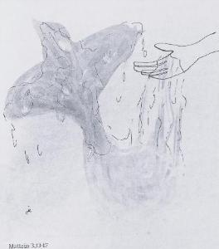

Voorganger : ds. Janny Blankenstijn
Ouderling van dienst : Marianne Kloosterboer
Orgel en vleugel : Jos Vogel
Lector : Mattijs Bulthuis

Muziek over Lied 274: ‘Wij komen hier ter ere van uw naam’
Welkom en mededelingen

DIENST VAN VOORBEREIDING
- allen gaan staan -
Verstilling
Bemoediging
V: Ons begin is de Eeuwige
A: die liefde is en grond van ons bestaan
V: die ons stelt in het licht
A: die wij lezen in elkaars gezicht
Drempelgebed
V: Gij, groter dan ons hart
Omvat ons en bescherm ons
Raak ons aan en geef ons nieuwe ruimte
A: Verzacht ons en doe ons opengaan voor elkaar in uw naam
Amen
Zingen: Morgenlied 274 Wij komen hier ter ere van uw naam
- allen gaan zitten -
Kyriegebed met acclamatie Lied 281 vers 2, 5 en 10
(steeds een couplet na: Zo bidden wij)
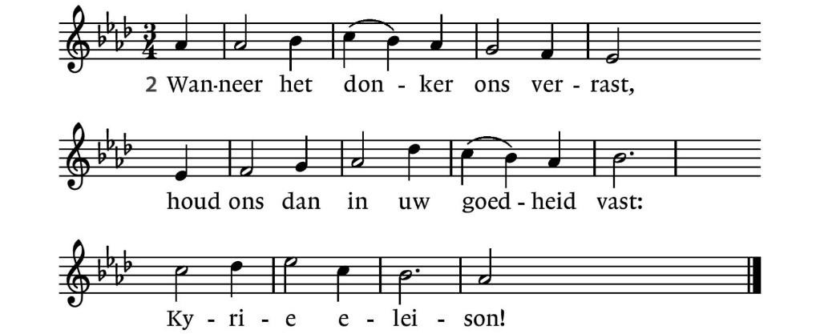

5 Dat ieder die zich tot U wendt de gloed van uw genade kent.
Kyrie eleison!
10 Ontvlam in ons en vuur ons aan!
Getroost zullen wij verder gaan.
Amen. Halleluja!
Zingen: Loflied Psalm 146 vers 1 en 3 Zing, mijn ziel, voor God

DIENST VAN HET WOORD
Groet
V: De Heer zij met u.
A: Zijn Geest met heel de wereld
Gezongen gebed bij de opening van de Bijbel: Lied 333 Lezing: Matteus 3, 13-17 (door de lector)
Zingen: Lied 524 Nu Gij de doop ontvangt in de Jordaan
Lezing: Handelingen 10, 34-38
Zingen: Lied 459 vers 3 t/m 6
Overdenking
Stilte
Muziek

DIENST VAN HET ANTWOORD

Inzameling van de gaven Collectes:
1e Kerk
2e Onderhoud orgels

Dank- en voorbeden, stil gebed, gezongen Onze Vader Lied 1006 Onze Vader in de hemel
- allen gaan staan -
Zingen: Slotlied Lied 687 Wij leven van de wind
Wegzending en zegen, beantwoord met gezongen Amen
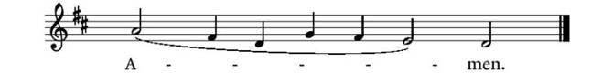

Muziek: ‘Christ unser Herr zum Jordan kam’,
Johann Sebastian Bach (1685-1750)
Na de dienst wordt u hartelijk uitgenodigd voor koffie of thee

MEDEDELINGEN

Vanwege de vakantie van Anneloes Steglich ligt de agenda voor het gebruik van De Herberg heel de maand januari bij Gertruud. Heb je een ruimte nodig, neem dan contact op met 06-10801047 of gj.smit56@gmail.com.
Donderdag 22 januari, van 11.00-13.00 uur, wordt de themalunch verzorgd door Gertruud Smit. Het onderwerp is: laat je verrassen door vogels. Informatie: Sonja Vreeke, Tini Smit en Gertruud Smit.
Kindernevendienst zondag 25 januari.

Kliederkerk Op 1 februari is er weer kliederkerk. Van 11.30-13.30 uur is iedereen welkom, jong en oud, om samen het Bijbelverhaal te ontdekken over de storm op het meer: ‘Rustpunt midden in de wervelwind’. Zoals altijd gaan we samen ontdekken door verschillende activiteiten te doen, gaan we daarna samen vieren voor in de kerk en sluiten we af door samen te eten. Hartelijk welkom om mee te vieren, het zijn vieringen waar je blij van wordt.
Als u ook mee wilt helpen bij de organisatie of nog iets wil vragen over de kliederkerk, bel of mail naar Marja Kwast, Mieke Beiler of Janny Blankenstijn. Of vraag het als we elkaar in de kerk zien.

Stichting Present Het is nog steeds mogelijk om je aan te melden voor vrijwilligerswerk via Stichting Present. Formulieren liggen bij de ingang. Inleveren kan bij Gertruud Smit.

Johannes de Heer Koor In januari start in regio Zeeland weer een nieuw seizoen. Zeeuwse koorleden worden van harte uitgenodigd om mee te zingen. Het koor viert het 10-jarig jubileum en inmiddels hebben zich zo’n 500 koorleden aangemeld, verspreid over het land. Ook zonder zangervaring kunt u meedoen. De repetities zijn op woensdagavond 28 januari, 18 februari en 18 maart van 20.00 - 21.30 uur in de Opstandingskerk van Kapelle-Biezelinge, Biezelingseweg 6 te Kapelle. Zie ook Kerk in-Druk van januari

